**美好慧平台建设项目需求**

**（内部研发版）**

|  |  |
| --- | --- |
| **文档编号：** |  |
| **当前版本：** | v1.2 |
| **作 者：** | 丁海辉 |
| **完成日期：** | 2017-07-XX |

**需求描述及版本管理**

|  |  |  |  |
| --- | --- | --- | --- |
| 需求部门 | 居住社交中心 产品管理部 | | |
| 需 求 人 | 武汉美好生活 | | |
| 需求整理 | 丁海辉、陈南翔、钟燕玲 | | |
| 提交日期 | 2017年6月28日 | | |
| 上线日期 | 2017年7月30日（客户要求，务必按此时间完成） | | |
| 涉及系统 | ☑美好慧APP-社区版 □美好慧APP-商户版 ☑美好慧-后台  □美好慧APP-管理版 | | |
| 修改日期 | 版本 | 修改人 | 修改内容 |
| 2017-06-28 | v1.0 | 丁海辉 | 创建 |
| 2017-06-28 | v1.1 | 丁海辉 | 新增1.8 |
| 2017-07-04 | v1.2 | 丁海辉 | 更新1.4（标黄部分）、新增3住户认证 |
|  |  |  |  |
|  |  |  |  |
|  |  |  |  |
|  |  |  |  |
|  |  |  |  |
|  |  |  |  |
|  |  |  |  |
|  |  |  |  |

由于本次项目周期短，产品部未能一次性先交付需求再进行开发，故本需求文档每天更新内容后都会同步给研发部，即边设计需求变开发！

# **1 引言**

### 1.1 名词解释

* **美好生活：**指甲方公司的简称；
* **美好慧：**本次项目开发的产品名称，属于一款社区应用类的产品；
* **美好慧APP-社区版：**指面向社区用户（包括游客、住户和志愿者）使用的版本，主要包括志愿者服务、物业服务、商城、食堂、周边商家、房屋租售、生活动态、即时消息等；
* **美好慧APP-商户版：**指面向周边商户使用的版本，但不独立APP，而是跟社区版整合在一起，并通过不同的角色权限进行切换使用，主要包括发布商品、扫描收款、提现等；
* **美好慧APP-管理版：**指面向平台运营方（包括社区文化专员、物业人员、管理者等）的管理工具，独立一款APP，主要包括发布活动、审核活动、审核积分、查看统计分析等；
* **730版本、930版本：**本项目主要分2个时间节点，分别是7月底上线一个版本和9月底上线一个版本，其中730版本主要包括志愿者服务和物业服务这两大块的功能，详见下文。

### 1.2 功能列表

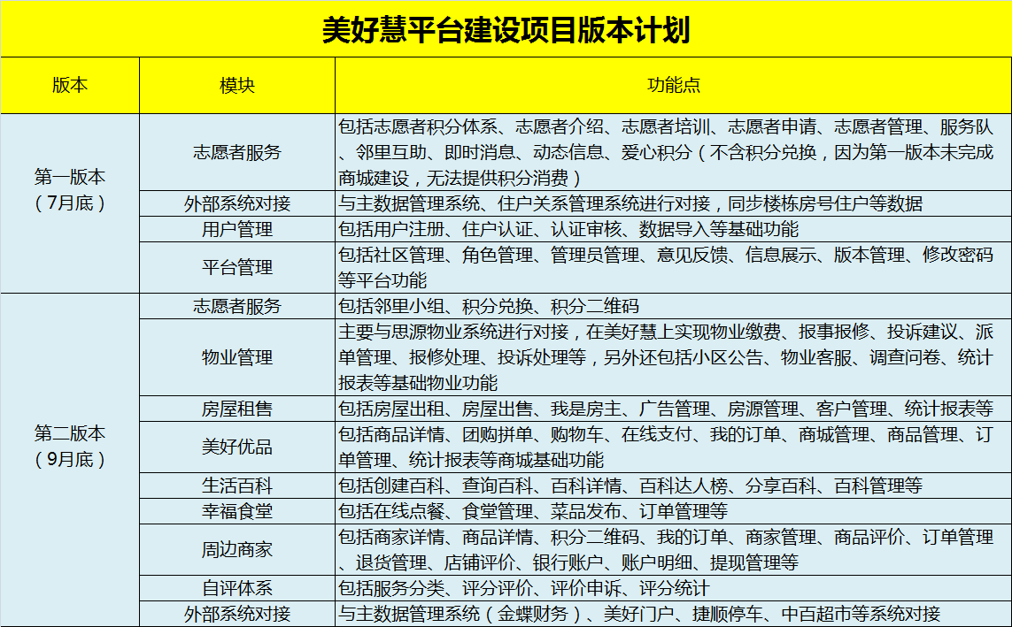

注：上述所列的是本次项目主要的功能模块，具体功能点以下文的需求为准。

### 1.3 业务关系图

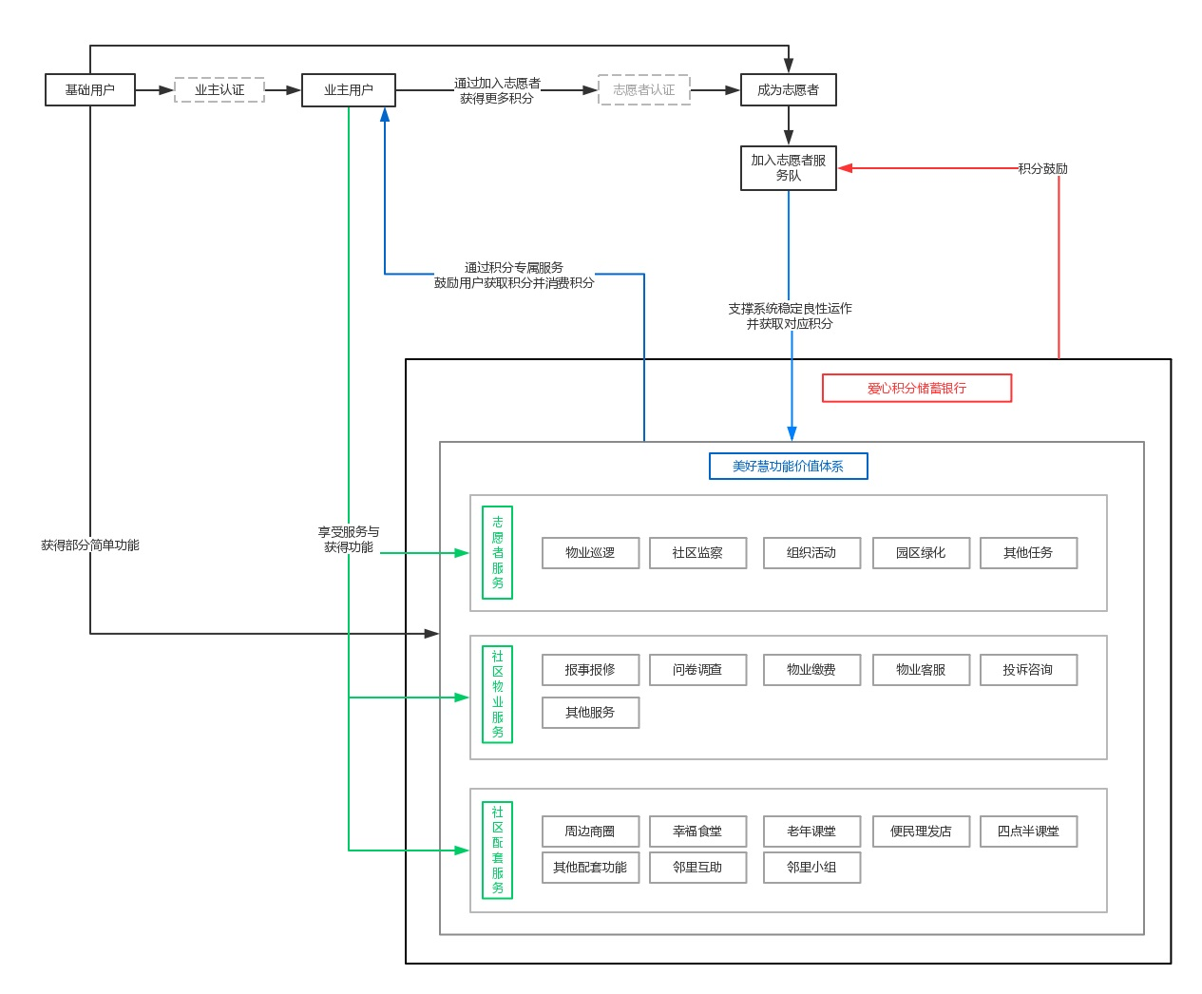

### 1.4 用户角色

* **游客：**指下载完APP，打开后未进行登录注册，只能浏览首页和志愿者介绍，点击任何需要登录才能使用的功能时，就要触发登录；
* **普通用户：**已完成登录注册，未认证住户身份，可查看社区动态和志愿者介绍，使用美好优品、周边商家、房屋租售、生活百科功能；
* **住户：**已认证住户身份，可查看社区动态和志愿者介绍，使用物业服务、幸福食堂、即时消息、美好优品、周边商家、房屋租售、生活百科功能；
* **志愿者队员：**已申请加入志愿者，可加入服务队和参加志愿者活动，获取爱心积分并进行积分消费；
* **志愿者队长（含总队长和分队长）：**已申请加入志愿者并负责服务队队长，可加入服务队和参加志愿者活动，可发布志愿服务和管理服务队，获取爱心积分并进行积分消费；
* **商户：**周边商户，可使用美好慧商户版功能；
* **物业：**物业维修工等，可使用美好慧物业版功能；
* **文化专员：**志愿者运营，可使用美好慧管理系统的志愿者运营功能；
* **平台运营：**平台运营，可使用美好慧后台管理系统的美好优品、周边商家、美好食堂、房屋租售及广告等运营功能；
* **平台管理：**平台管理，可使用美好慧后台管理系统的系统软件配置、后台用户的分配与管理、后台角色的分配与管理、后台用户权限管理等功能；

注：同一个用户，既可以是住户、也可以是志愿者、也可能是商户或物业。

### 1.5 产品形态

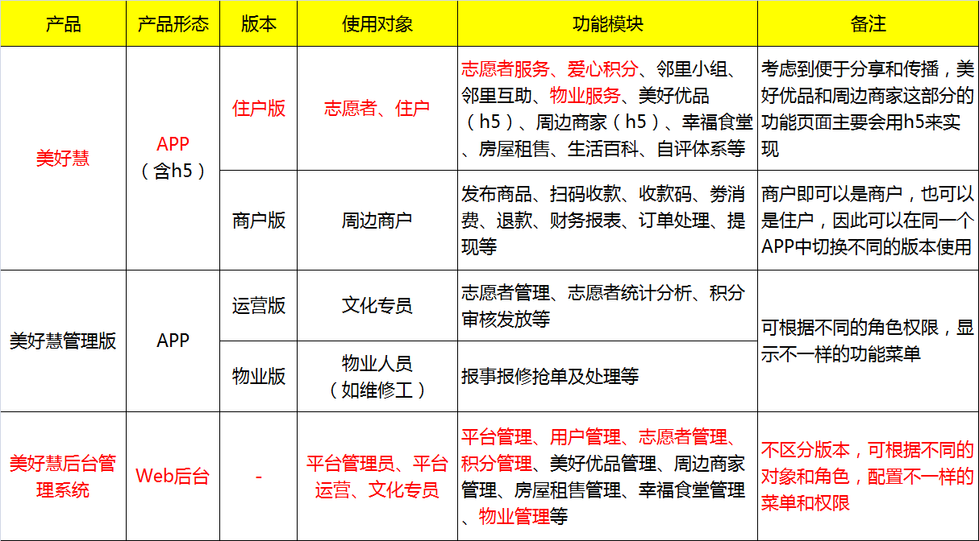

注：红色部分属于730版本范围。

### 1.6 业务架构

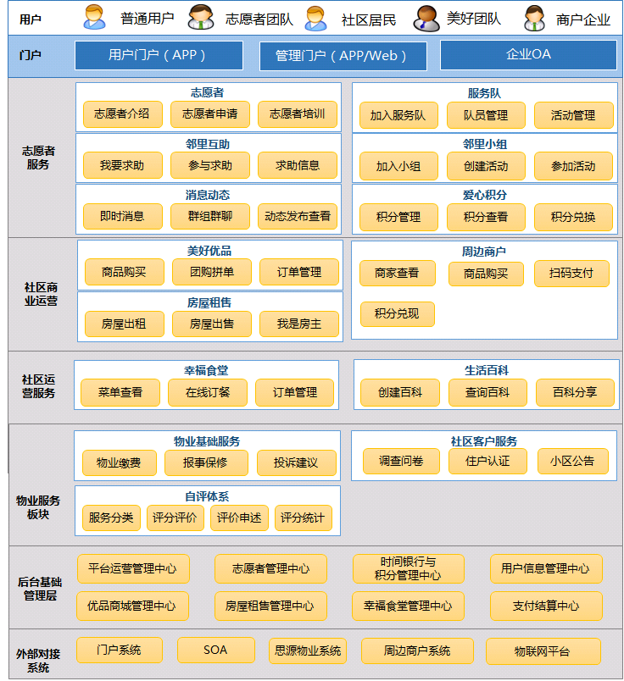

### 1.7 接口方案

730版本需要跟思源物业和美好SOA系统进行对接，接口方案待补充。

### 1.8 前端框架

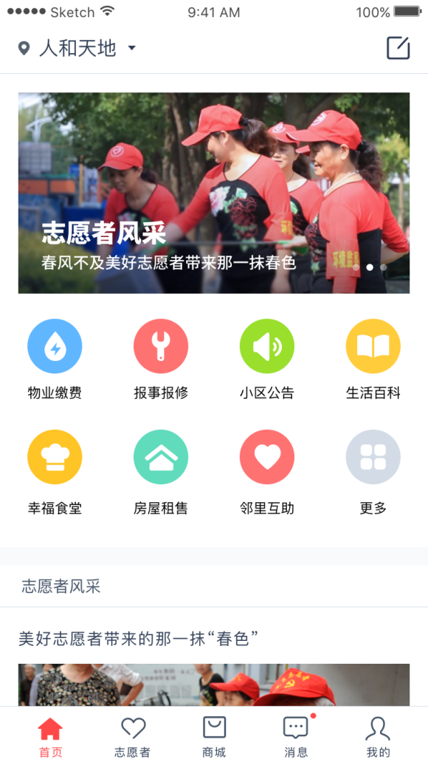 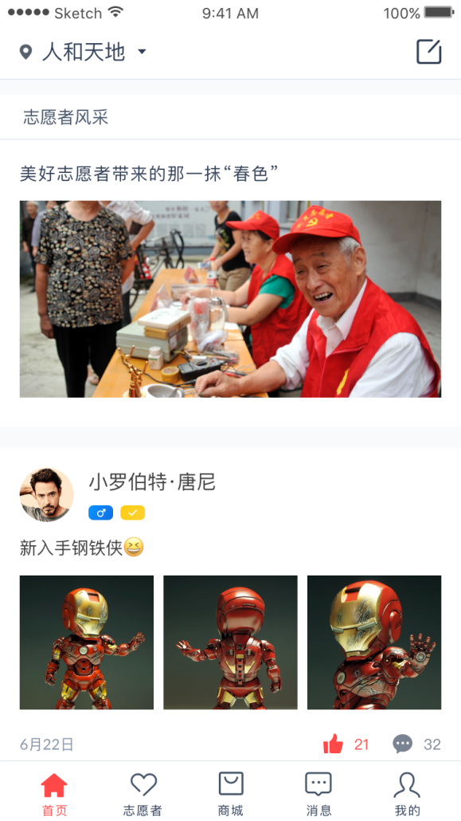

* **首页：**包括4个组成部分，一是新增banner广告区域，二是新增常用功能快捷入口区域（如物业缴费、报事报修、生活百科等，即把原来底部导航栏的服务模块去掉，把物业服务和生活服务的功能入口整合到首页头部这里来，可以点击更多查看全部的生活服务功能），三是新增志愿者风采区域（类似广告，由平台运营者在后台发布），四是原来回家了的生活圈动态内容（但只用户不能发布或评论，只能点赞，故动态内容只能由平台运营者在后台发布）；
* **志愿者：**全新的版块，下文另有叙述；
* **商城：**730版本不做，故先隐藏商城的入口，即730版本的底部导航栏只有4个；
* **消息：**基本与回家了消息模块一致，UI布局做了一些小调整，功能基本不变；
* **我的：**基本与回家了我的模块一致，新增了爱心积分、我的活动、我的订单、我的房屋等，但除了爱心积分，其它都是930版本。

### 1.9 后台框架

待补充。

# **2 登录/注册**

### 2.1 业务流程



### 2.2 功能需求

UI、交互及功能详见<https://modao.cc/app/QomSNnZRlyQrvsP9HpenKOD6wau508a>

# **3 住户认证**

### 3.1 业务流程



### 3.2 功能需求

UI、交互及功能详见<https://modao.cc/app/W8OZGtmICVQq36XAwfSblrmibOMMYjD>

### 3.3 补充说明

当用户注册的时候，需要拿用户的手机号码去与数据库中的业主数据进行匹配，如果该手机号码属于某个房间号的业主号码，则默认成为认证住户，并与该房号进行关联，如果1个手机号码在数据库中同时属于多套房间的，则需要同时关联多套房间。